Министерство науки и высшего образования Российской Федерации

Пензенский государственный университет

Кафедра “Вычислительная техника”

**Отчет**

по лабораторной работе № 1

по курсу “Логика и основы алгоритмизации в инженерных задачах”

на тему “ Простые структуры данных”

Выполнили студенты группы 22ВВВ3:

Шнайдер К.С.

Тельнов И.В.

Городничев М.И.

Приняли:

Юрова О. В.

Акифьев И. В.

Пенза 2023

**Цель работы**

Повторить полученные ранее знания о структурных данных, к которым относятся массивы и строки, на языке С++.

**Лабораторное задание**

Задание 1. Написать программу, вычисляющую разницу между максимальным и минимальным элементами массива.

Задание 2. Написать программу, реализующую инициализацию массива случайными числами.

Задание 3. Написать программу, реализующую создание массива произвольного размера, вводимого с клавиатуры.

Задание 4. Написать программу, вычисляющую сумму значений в каждом столбце (или строке) двумерного массива.

Задание 5. Написать программу, осуществляющую поиск среди структур student структуру с заданными параметрами (фамилией, именем и т.д.).

**Листинг**

**Task1**

#include <bits/stdc++.h>

using namespace std;

int main(){

int max = 0, min = 100000;

int arr[] = {1, 2,3,4,5,6,7,8,9,10};

int size = sizeof(arr) / sizeof(arr[0]);

for(int i = 0; i < size; i++){

if(arr[i] > max){

max = arr[i];

}

if (arr[i] < min){

min = arr[i];

}

}

cout << "Answer: " << max - min;

return 0;

}

**Task2**

#include <bits/stdc++.h>

using namespace std;

int main() {

srand(time(NULL));

int arr[10];

for(int i =0; i< 10; i++){

arr[i] = rand() % 100;

}

for(int i = 0; i < 10; i++){

cout << arr[i] << " ";

}

return 0;

}

**Task3**

#include <bits/stdc++.h>

using namespace std;

int main() {

int size;

cout << "Enter array size: ";

cin >> size;

int arr[size];

srand(time(NULL));

for (int i = 0; i < size; i++) {

arr[i] = rand() % 100;

}

for (int i = 0; i < size; i++) {

cout << arr[i] << " ";

}

return 0;

}

**Task4**

#include <bits/stdc++.h>

using namespace std;

int main() {

srand(time(NULL));

int arr[4][5];

for (int i = 0; i < 4; i++) {

for (int j = 0; j < 5; j++) {

arr[i][j] = rand() % 100;

}

}

for (int i = 0; i < 4; i++) {

for (int j = 0; j < 5; j++) {

cout << arr[i][j] << " ";

}

cout << "\n";

}

cout << "\n";

for (int i = 0; i < 4; i++) {

int sum_width = 0;

for (int j = 0; j < 5; j++) {

sum_width += arr[i][j];

}

cout << "Sum of " << i + 1 << " row = " << sum_width << "\n";

}

cout << "\n";

for (int i = 0; i < 5; i++) {

int sum_height = 0;

for (int j = 0; j < 4; j++) {

sum_height += arr[j][i];

}

cout << "Sum of " << i + 1 << " colomn = " << sum_height << "\n";

}

return 0;

}

**Task5**

#include <bits/stdc++.h>

using namespace std;

struct Student{

string firstName;

string lastName;

string group;

}

student1 = {"Shnayder", "Kirill", "22VVV3"},

student2 = {"Telnov", "Ilya", "22VVV3"},

student3 = {"Gorodnichev", "Maxim", "22VVV3"};

int main() {

string request;

cin >> request;

Student arr[3] = {student1, student2, student3};

for(int i = 0; i < 3; i++){

if(arr[i].firstName == request){

cout << arr[i].firstName << " " << arr[i].lastName << " " << arr[i].group;

}

}

return 0;

}

**Результаты работы программ**

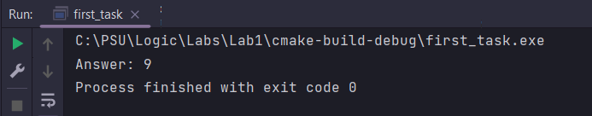

**Рисунок 1 - Результат работы программы Task1**

Результат работы программы совпал с результатом вычислений вручную

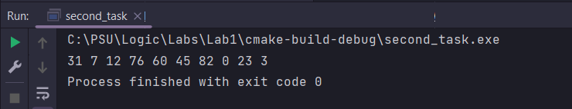

**Рисунок 2 - Результат работы программы Task2**

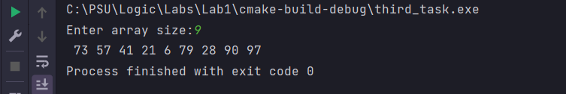

**Рисунок 3 - Результат работы программы Task3**

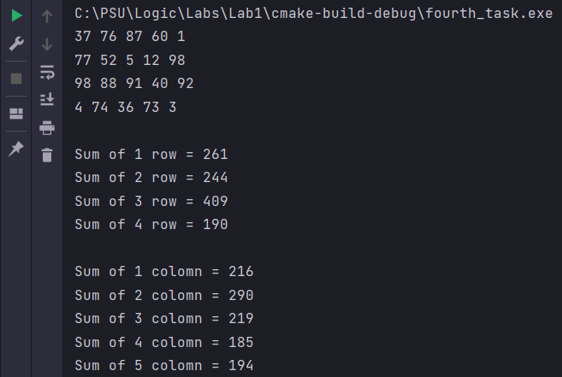

**Рисунок 4 - Результат работы программы Task4**

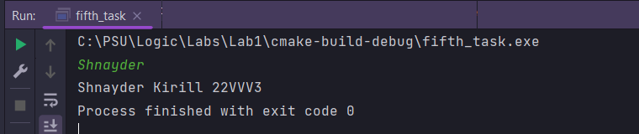

**Рисунок 5 - Результат работы программы Task5**

**Вывод**

В ходе работы, удалось повторить полученные ранее знания о структурных данных, к которым относятся массивы и строки, на языке C++.